O starých domech
Přemýšleli jste někdy, proč jsou staré domy hezké, i když zrovna nejsou v dobré kondici? A jak to udělat, aby toto kouzlo neztratily, až se opraví?
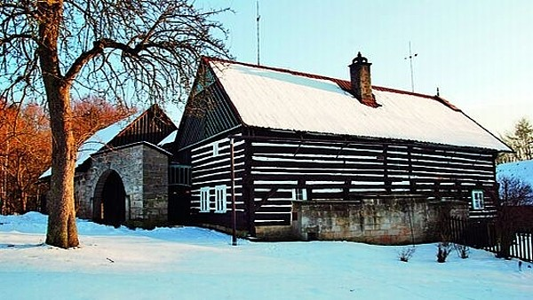
Zvětšit obrázek
Kopicův statek, jeden z nejzajímavějších příkladů původní pojizerské architektury
FOTO: ateliér Girsa
Rádi byste svůj dům opravili citlivě, ale nejste si zcela jisti, jaký zvolit postup, neorientujete se v současné nabídce stavebních materiálů a technologií – přijdou vám tak trochu jako z jiného světa a ne zcela vhodné pro váš dům? Anebo bydlíte v památkově chráněném domě, v nějaké památkové rezervaci či zóně a musíte dodržovat určité zásady? Právě začínající cyklus článků se vám pokusí poradit.
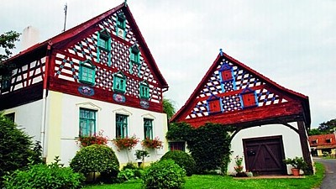
Soubor usedlostí Doubrava na Chebsku.
FOTO: ateliér Girsa

Kdo zachrání staré domy?
Mnozí z nás ještě pamatují, jak špatně na tom byly památky za minulého režimu. Po roce 1989 jsme se zaradovali, že teď o ně bude konečně postaráno – jenže obrovský rozvoj podnikání a výstavby se ukázal být pro staré domy snad ještě nebezpečnější než pomalé socialistické chátrání a programové „přibližování venkova městu“. Jak to udělat, aby postupně nezmizely pod přílivem novodobé stavební produkce? Aby se pohledná česká vesnice nezměnila v křiklavý shluk nesourodých staveb? Tempo, jakým zaniká stará zástavba, smutný stav některých významných památek, nedostatek financí plynoucích do této oblasti i obecná neochota vnímat tyto problémy z jiného než užitkového úhlu pohledu, nutí k zamyšlení.
Chalupy a další objekty sloužící k rekreačnímu bydlení jsou zcela samostatnou kapitolou. Chalupáři většinou mají staré domy rádi. Neobtěžuje je stáří a nedokonalosti jejich nemovitostí, naopak. Právě díky nim se podařilo zachránit velké množství starých chalup, usedlostí či mlýnů před zkázou v době, kdy bylo rozvráceno tradiční zemědělské fungování venkova.
Řada hospodářských staveb najednou ztratila svoji funkci, přetrhla se kontinuita hospodaření. V některých oblastech bylo vysídleno původní obyvatelstvo a domy najednou neměl kdo obývat a starat se o ně. Soustava střediskových obcí odsoudila některé menší obce k vylidňování a stagnaci, čímž se zde však paradoxně zachovalo více původních staveb. V současnosti dochází na venkově ke kuriózní situaci, že podle zachovalosti stavby a citlivosti provedení její obnovy lze poměrně přesně odlišit, kde bydlí stálí obyvatelé, a který dům naopak patří lidem, kteří se sem jezdí pouze rekreovat, tedy chalupářům. I když výjimky jako vždy potvrzují pravidlo.
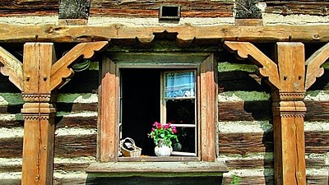
Originální konstrukce je žádoucí při opravě zachovat.
FOTO: ateliér Girsa

Ověřeno generacemi
Dům zdaleka nemusí být zapsanou památkou, aby měl svou hodnotu. V našich obcích je velké množství staveb, které by si zapsání do seznamu památek zasloužily. A nemusejí to být právě jen vynikající či velmi staré objekty. V českých obcích je mimořádně velký podíl domů z 18. a 19. století až počátku 20. století (či v této době přestavěných), které jsou na pohled sice „obyčejné“, často ve špatném stavu nebo skryté pod novodobou fasádou, ale tvoří charakteristickou tvář starého města či vesnice. S jejich zánikem mizí i specifická malebnost a vzhled místa. I tyto běžné domy zaslouží jistou ohleduplnost. K čemu bude zachování několika architektonických skvostů, zmizí-li jejich kontext?
Když si takový starý dům pečlivě prohlédnete a odmyslíte si jeho případnou zchátralost, najdete na něm mnoho zajímavých prvků, které novějším stavbám chybí (ručně tesané a hoblované dřevěné části, staré dlaždice či fošny na podlaze, klenby, měkké přechody a jemnou barevnost omítek, okna a dveře historického tvarosloví – to vše pečlivě řemeslně provedeno). Zjistíte, že je krásně zasazen na své místo, „netluče“ se s okolím, má proporce blízké člověku. Uvnitř bývají tyto domy útulné, dýchají tajemnou historií a vzbuzují zvědavost. Dispozice i nutné hospodářské zázemí jsou řešeny prakticky a se samozřejmou, generacemi ověřenou znalostí obytných zásad. Při kultivovaném způsobu opravy lze všechny tyto kvality uchovat.
Lidé snesou u rekreačního objektu různou míru komfortu. Jestliže pro někoho je „pravá“ chalupa taková, v níž se svítí petrolejkami a pro vodu se chodí k potůčku, jiní vyžadují stejné pohodlí, jako mají ve svém městském bytě. Třeba instinktivně cítí krásu starého domu a jeho původního vybavení, ale nemají odvahu v něm sami bydlet.
Starý dům se však dá opravit tak, aby měl veškerý soudobý komfort a přitom neztratil nic na své historické hodnotě, specifické atmosféře a malebnosti. Základním předpokladem je ovšem zvolit právě ohleduplný, nepříliš radikální způsob opravy. Odměnou je však jedinečné bydlení, osobitost a kouzlo, jakého nový dům dosáhne jen stěží.
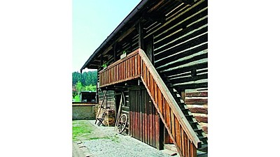
Ilustrační foto
FOTO: ateliér Girsa

Cena stáří
Základním pravidlem při opravách je respektování zásady charakterizované termínem „cena stáří“, užívaným i v mezinárodní metodice péče o památky. To znamená, že na domě jsou hodnotné jeho originální konstrukce, tedy vše od zdiva až po drobné detaily, a je žádoucí je při opravě v maximální míře zachovat.
Současná doba je typická rychlou spotřebou věcí, kupuje se stále nové a když doslouží, vyhodí se a koupí další. Projevuje se to i ve stavebnictví. Ze všech stran na nás útočí reklama na výrobky, které jsou zaručeně nejlepší, nejlevnější, snadno omyvatelné a „na celý život“. Máme se zbavit všeho starého, ošuntělého, zchátralý dům jednoduše shrnout buldozerem a postavit si krásný, nový, z katalogu.
Jestliže se rozhodneme nepodlehnout a opravu si naplánujeme s rozmyslem, zjistíme, že řadu původních konstrukcí a materiálů můžeme v domě ponechat (tj. věci vzniklé zhruba do poloviny 20. století, pozdější úpravy již bývají nehodnotné materiálově i řemeslně). Zachováme tím jeho „hmotnou podstatu“, historickou hodnotu a atmosféru. A ještě tak ušetříme.
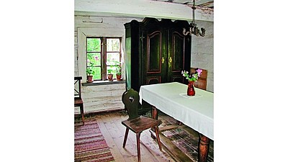
Ukázka selského interiéru v původním duchu.
FOTO: ateliér Girsa

Proč je zachovat
Staré materiály mají ještě další výhodu: dřevo, kámen, cihla, kamenina, kovářské výrobky stárnou elegantně, získávají jedinečnou patinu. Ale jak stárne beton, plasty, asfalt, hliník, umakart, dřevotříska? Kuriózní je, že patina se nyní – s různým úspěchem – napodobuje na nových výrobcích – „odřený“ vzhled dlaždic, svítidel, různé „antik“ série nábytku, polystyrenové „staré“ trámy; přitom by stačilo nevyhazovat a opravit starý originál. Při radikální renovaci se dům často „oholí“ na zdivo, původní prvky se vybourají a vyvezou na skládku. O kus dál se přitom podobné staré dlažby, dveře, kování třeba prodávají v antikbazaru, někdy dosti draze.
Časté jsou nářky stavebníků, že použití tradičního materiálu (pálené tašky namísto asfaltového šindele či betonových tašek, dřevěná okna namísto plastových, kamenná či cihelná dlažba namísto keramické) je výrazně dražší. Není to vždy pravda (špaletové okno od truhláře nebývá dražší než nějaké „lepší“ plastové okno nebo eurookno). Jestliže ponecháme na místě původní podlahy či omítky (nejsou-li samozřejmě zcela dožilé), odpadnou náklady na nové. Navíc tašky, kámen, dřevo vydrží většinou daleko déle než řada novodobých materiálů. Je to věc rozhodnutí, zda opravu udělat buď z kvalitních trvanlivých materiálů, které na místo patří, nebo ji třeba za pár let muset opakovat.
Shrňme to tak, že citlivá oprava starého domu není složitá ani drahá, jen je nutné vědět, jak na to, a mít dobrou vůli.

